Министерство науки и высшего образования Российской Федерации Федеральное государственное бюджетное образовательное учреждение высшего образования «Тульский государственный университет»

КАФЕДРА ИНФОРМАЦИОННОЙ БЕЗОПАСНОСТИ

**РАБОТА В SCILAB/Xcos. ПОСТРОЕНИЕ МОДЕЛИ САР В SCILAB.**

**ЭКВИВАЛЕНТНОЕ ПРЕОБРАЗОВАНИЕ СХЕМЫ.**

отчет о   
самостоятельной работе №1

по дисциплине

*ОСНОВЫ ТЕОРИИ УПРАВЛЕНИЯ*

***Вариант №14***

***ВАРИАНТ***

|  |  |  |
| --- | --- | --- |
| Выполнила: | ст. гр. 230711 | Павлова В.С. |
| Проверил: | д.т.н, проф. каф. ИБ | Фомичев А.А. |

Тула, 2023 г.

**ХОД РАБОТЫ**

В рамках данной практической работы в качестве программного средства имитационного моделирования в задачах теории управления выбрана среда Scilab. В ходе изучения типовых элементов системы автоматического управления пакета расширения Xcos были собраны следующие схемы:

1. Схема снятия статической характеристики нелинейного элемента (рисунок 1 и 2):

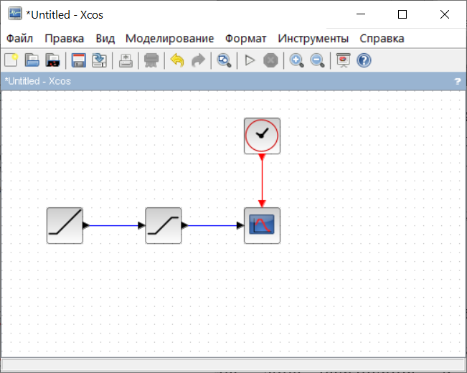

Рисунок 1 – Собранная схема снятия статической характеристики нелинейного элемента

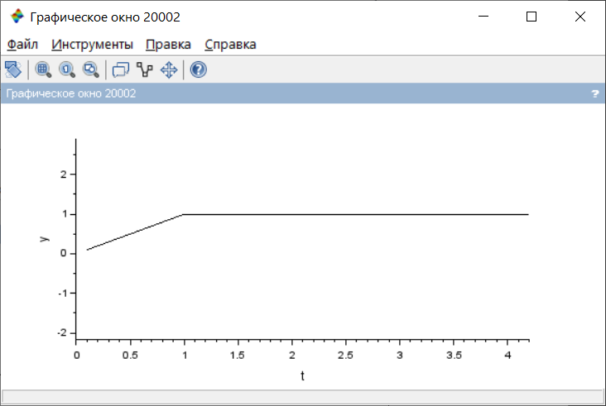

Рисунок 2 – Результат снятия статической характеристики нелинейного элемента

1. Схема снятия временных характеристик (рисунок 3). Графики для различных значений коэффициента усиления и приведены на рисунке 4.

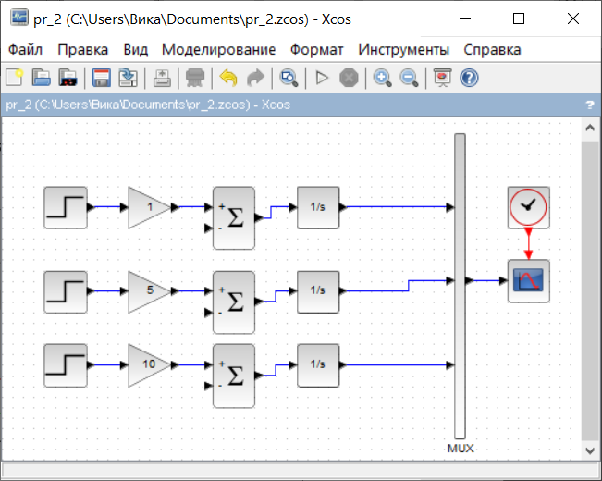

Рисунок 3 – Схема снятия временных характеристик

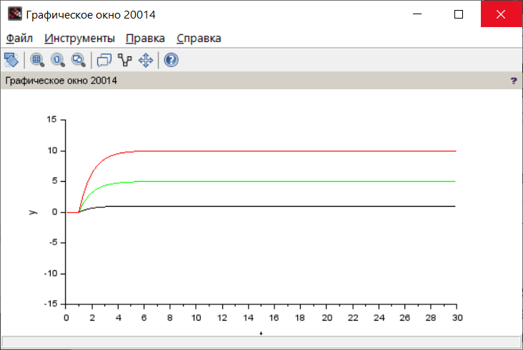

Рисунок 4 – Результат снятия временных характеристик для коэффициентов усиления Kу=1, 5 и 10 соответственно

1. Схема снятия частотных характеристик приведена на рисунке 5, а результат снятия показан на рисунке 6.

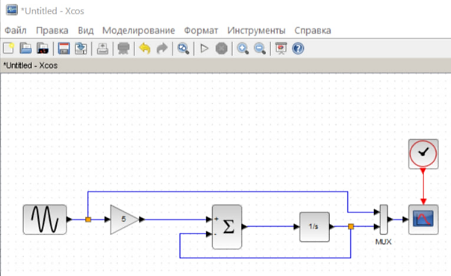

Рисунок 5 – Собранная схема снятия частотных характеристик

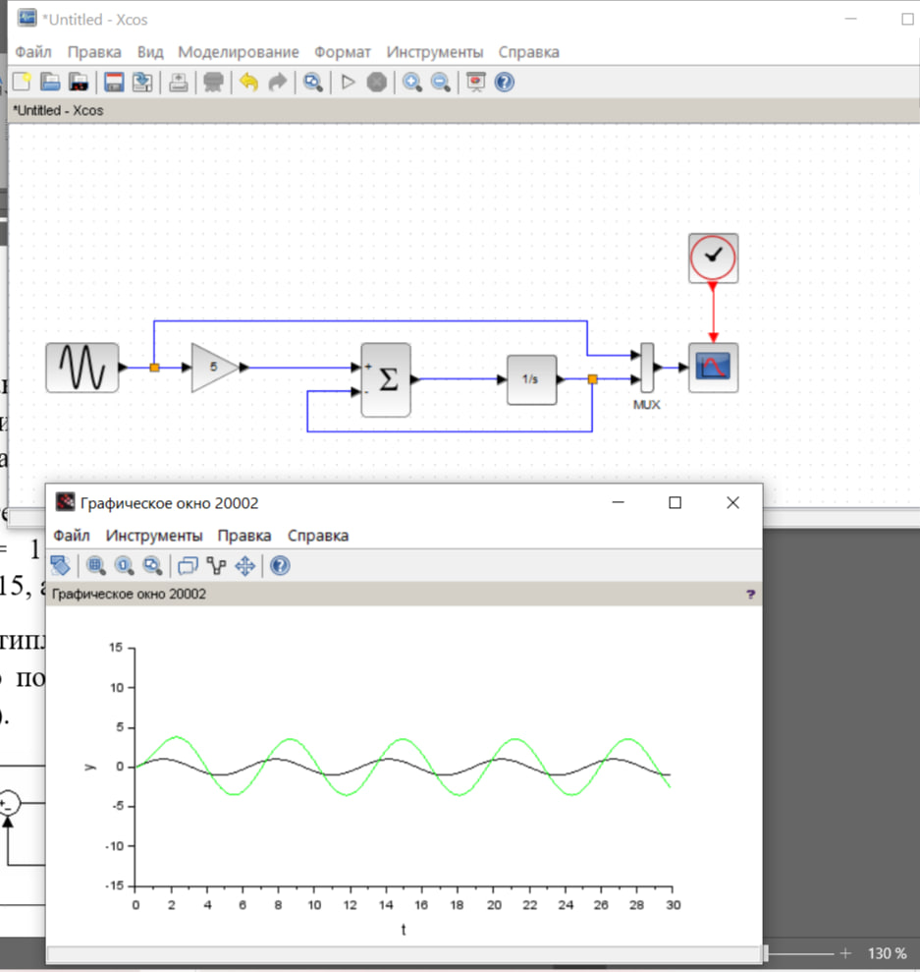

Рисунок 6 – Результат снятия частотных характеристик

**Задание №1.14**. В чем отличие блоков CSCOPE и CMSCOPE?

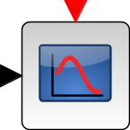

Блок CSCOPE отображает входные данные относительно времени моделирования в виде одной графической оси.

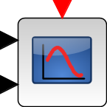

Блок CMSCOPE – это область с несколькими дисплеями, позволяющая отображать несколько графиков в одном окне.

**Задание №1.39**. Для чего служит блок GENSIN_f в Xcos?

Блок GENSIN_f представляет собой генератор синусоидальных волн и используется для создания синусоидального сигнала. Он генерирует сигнал с заданными параметрами, такими как амплитуда, частота и начальная фаза. Этот сигнал может быть полезен для моделирования различных систем и проведения анализа сигналов.

**Задание №2.14.** Какой сигнал можно назвать дискретным?

1. *Если мно­жество возможных значений параметра сигнала образует континуум.*

Данное утверждение неверно, поскольку континуум – это непрерывная совокупность, что противоречит определению дискретного сигнала, ведь он имеет конечное или счетное число значений, которое может принимать параметр сигнала.

1. *Если математическая модель данного сигнала позволяет предсказать его мгновенное значение в любой момент времени.*

Данное утверждение представляет собой описание сигнала с хорошей предсказуемостью, но это не позволяет определить, дискретен ли он.

1. *Если математическая модель данного сигнала* ***не*** *позволяет предсказать его мгновенное значение в любой момент времени.*

По аналогии с предыдущим вариантом, данное утверждение не позволяет определить, дискретен ли сигнал.

1. *Нет правильного ответа*

Неверно, поскольку правильный ответ имеется.

1. *Если число значений, которое может принимать параметр сигнала, ко­нечно (или счетно).*

Это верное утверждение, поскольку оно наиболее полно выражает суть определения дискретного сигнала.

**Ответ: 5.** *Если число значений, которое может принимать параметр сигнала, ко­нечно (или счётно).*

**Задание №3.14.** Необходимо смоделировать в среде Xcos генератор случайных действительных чисел с равномерным распределением с регистрацией сигнала на осциллографе.

Для генерации случайных действительных чисел в среде Xcos имеется блок под названием RAND_m.

Настройки данного блока и собранная схема для регистрации полученных сигналов на CSCOPE приведены на рисунке 7. Результат генерации распределения приведен на рисунке 8.

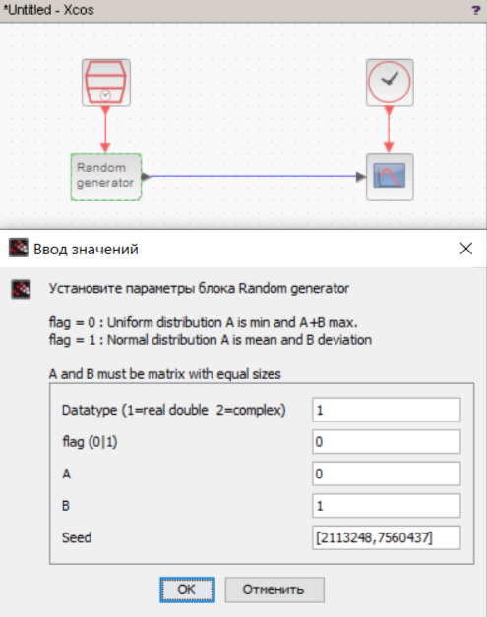

Рисунок 7 – Схема генератора действительных случайных чисел и его настроек

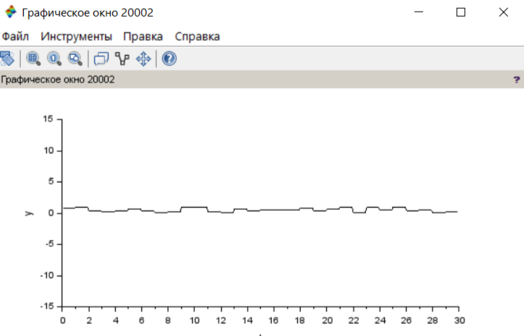

Рисунок 8 – Полученное равномерное распределение

**Задание №4.** Исследовать отличия сигналов на выходе цифровой модели системы и по функциональной структурной схеме по теме индивидуального задания построить в рабочей области среды SCILAB/Xcos цифровую модель системы. Провести анализ.

На рисунке 9 представлены структурные модели RС-цепочки первого порядка. Необходимо изучить отличия аналогового сигнала *y*(t) от сигнала на выходе цифровой модели RС-цепочки.

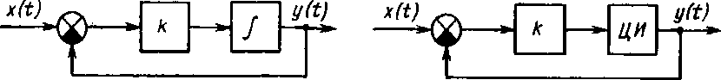

Рисунок 9 – Исходные данные

Поскольку RC-цепь генерирует синусоидальные колебания, входной сигнал можно представить с помощью блока GENSIN_f. Полученные схемы для аналогового сигнала и цифровой модели, а также данные, снимаемые с осциллографа, представлены на рисунке 10.

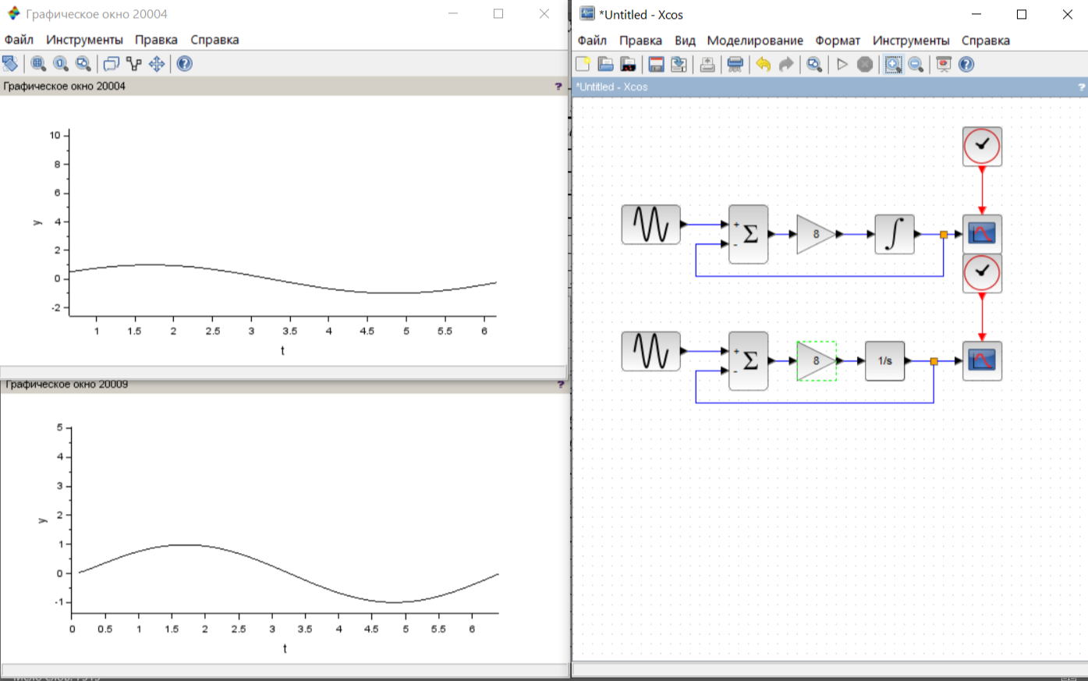Рисунок 10 – Схема модели в рабочей области среды Scilab

**Входные данные.** Для построения цифровой модели системы автоматического регулирования скорости вращения двигателя по теме индивидуального задания рассмотрим её ФСС, приведённую на рисунке 11. С её помощью необходимо будет составить операторную структурную схему в стандартной форме записи.



Рисунок 11 – Функциональная схема САР скорости вращения двигателя

Коэффициенты передачи Кi и постоянные времени Tj операторных описаний каждого из функциональных звеньев САР приведены в таблице 1.

|  |  |  |  |  |  |  |  |  |
| --- | --- | --- | --- | --- | --- | --- | --- | --- |
| **№ п/п** | **Мощность системы** | **Звенья линейной части системы (номера элементов)** | | | | | | |
| **1** | **2** | **3** | | **4** | | |
| ***К*тг** | ***К*у** | ***Т*г** | ***К*г** | ***Т*я** | ***Тм*** | ***Кдв*** |
| *-* | *-* | *с* | *-* | *с* | *с* | *-* |
| 1 | средняя | *0,5* | *8* | *0,08* | *2* | *0,1* | *0,9* | *1,6* |

Таблица 1 – Исходные данные по теме индивидуального задания

Номера функциональных элементов САР и постоянные времени Тi и коэффициенты передачи Кi, которыми характеризуется каждый из элементов указаны на технической структурной схеме САР (рисунок 12):

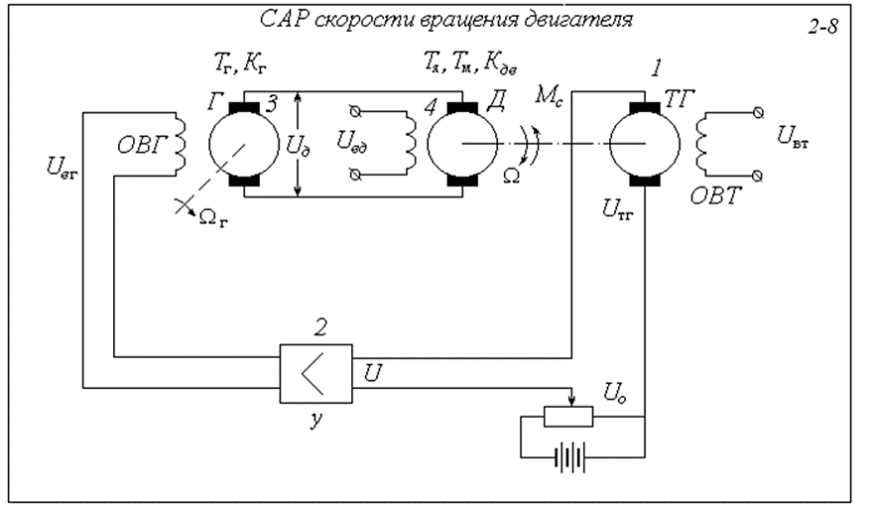

Рисунок 12 – Принципиальная структурная схема САР скорости вращения двигателя

В данной системе *объектом управления* является электрический двигатель постоянного тока, обозначенный на схеме буквой **Д**.

*Управляемая величина* в данной системе – это скорость вращения вала двигателя **Д**:  (об/мин).

*Управляющим воздействием* является напряжение , которое снимается с якоря генератора **Г** и подается на якорь двигателя **Д**.

*Измерительным устройством* управляемой величины вданной системе является тахогенератор **ТГ**.Тахогенератор представляет собой обычный генератор, вал которого подсоединен к валу двигателя **Д**. В результате тахогенератор вырабатывает напряжение , пропорциональное скорости вращения вала двигателя **Д**.

*Задающим воздействием* в данной системе является напряжение , а *задающим устройством* делитель, представляющий собой «переменное» сопротивление.

В данной схеме *сравнивающие устройство* в явном виде отсутствует. *Сигнал рассогласования* = .

*Усилительным устройством* вданной САУ является предварительный усилитель **У** игенератор **Г**, представляющий собой усилитель мощности.

*Возмущающими воздействиями* в данной системе являются: напряжение возбуждения обмотки тахогенератора ; напряжение, выдаваемое постоянным источником; напряжение возбуждения обмотки двигателя ; момент милы сопротивления ; скорость вращения вала генератора .

*Корректирующее устройство* в данной САР отсутствует.

Далее рассмотрим передаточную функцию каждого звена, входящего в систему:

Двигатель: ,

Тахогенератор:,

Усилитель: Ку,

Генератор: .

Операторная одноконтурная структурная схема, полученная на основе приведённых исходных данных, представлена на рисунке 13.



Рисунок 13 – Операторная одноконтурная структурная схема САР скорости вращения двигателя

Теперь на основе операторной структурной схемы системы соберём цифровую САР в рабочей области среды Scilab. Она приведена на рисунке 14. Результат моделирования представлен на рисунке 15.

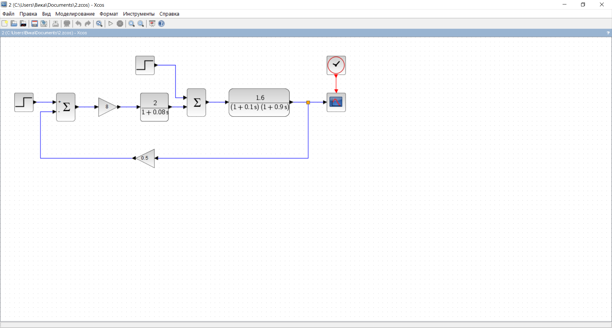

Рисунок 14 – Цифровая модель САР

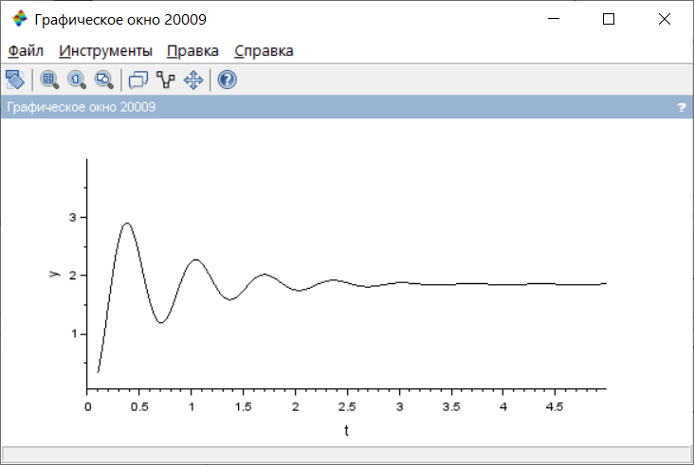

Рисунок 15 – Результат моделирования цифровой модели САР

**Задание №5.14.** Упростить структурную схему согласно правилам преобразования структурных схем. Исходная схема приведена на рисунке 16.

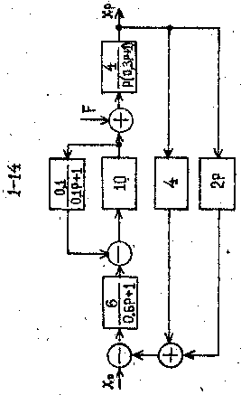

Рисунок 16 – Исходная структурная схема

Исходная схема, собранная, в программной среде Scilab приведена на рисунке 17. Результат её моделирования приведен на рисунке 18.

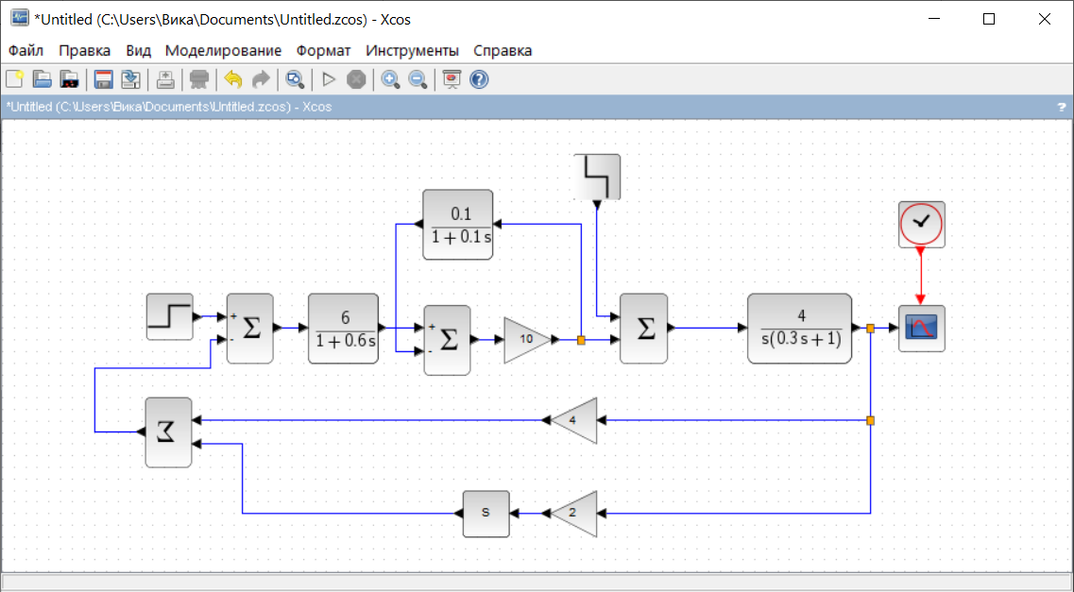

Рисунок 17 – Исходная структурная схема в программной среде Scilab

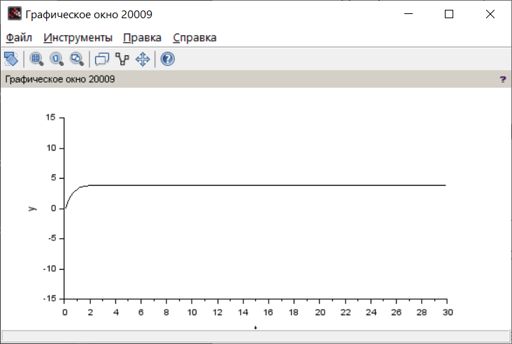

Рисунок 18 – Результат моделирования исходной схемы в программной среде Scilab

1. В качестве первого шага преобразования произведём перенос сумматора через звено в конце прямой цепи и объединим параллельное соединение. Результат преобразования приведен на рисунке 18.1.



Рисунок 18.1 – Первый шаг преобразования

1. Теперь произведём свёртывание обратной связи (рисунок 18.2).



Рисунок 18.2 – Второй шаг преобразования

1. На третьем шаге объединим последовательное соединение в прямой цепи (рисунок 18.3).



Рисунок 18.3 – Третий шаг преобразования

Поскольку дальнейшие преобразования затруднительны, проведём моделирование полученной схемы в программной среде Scilab, чтобы проверить, являются ли полученные преобразования эквивалентными.

Собранная схема представлена на рисунке 19, а на рисунке 20 – результат её моделирования.

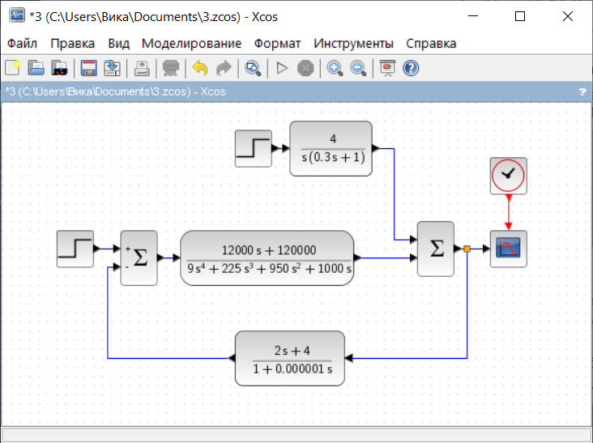

Рисунок 19 – Собранная упрощённая схема

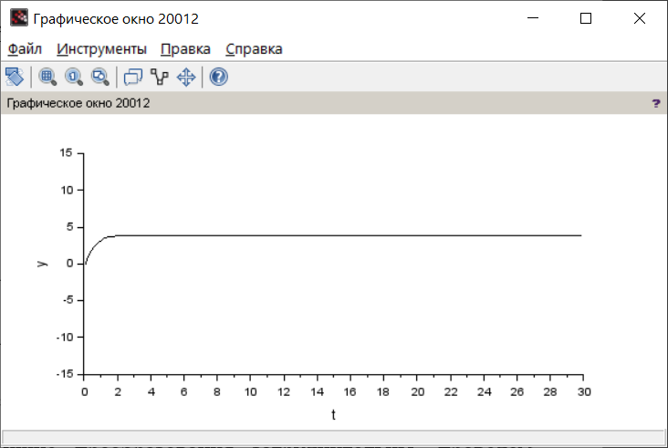

Рисунок 20 – Результат моделирования упрощённой схемы

Как видно из рисунка 20, результат моделирования совпадает с графиком, полученным от исходной схемы, следовательно, выполненные преобразования эквиваленты.

Теперь необходимо выполнить эквивалентное преобразование исходной многоконтурной структурной схемы с перекрестными связями в соответствии с вариантом задания и получить передаточную функцию относительно входа и выхода , преобразовав структурную схему, представленную на рисунке 21.

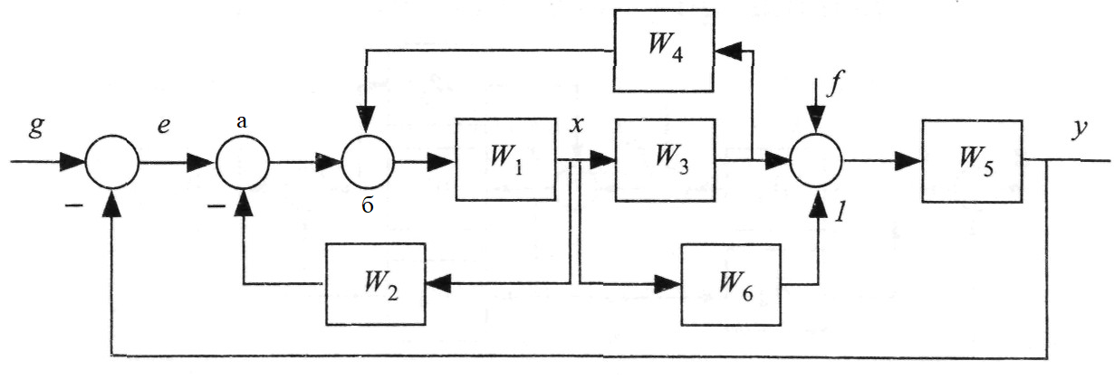

Рисунок 21 – Структурная схема задания

Исходные передаточные функции:

1. Поменяем местами сумматоры (а) и (б) структурной схемы, представленной на рисунке 21. В результате получим следующую структурную схему (рисунок 21.1).

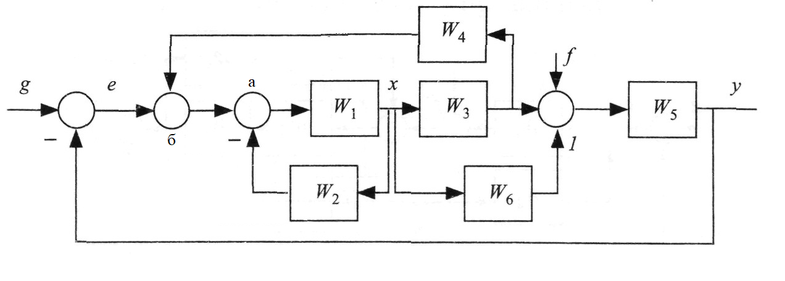

Рисунок 21.1 – Преобразованная структурная схема на шаге 1

2. Из рисунка 21.1 видно, что блоки и и сумматор (а) составляют замкнутую одноконтурную подсистему. Преобразуем данную часть системы и в результате получим следующую структурную схему (рисунок 21.2), где .

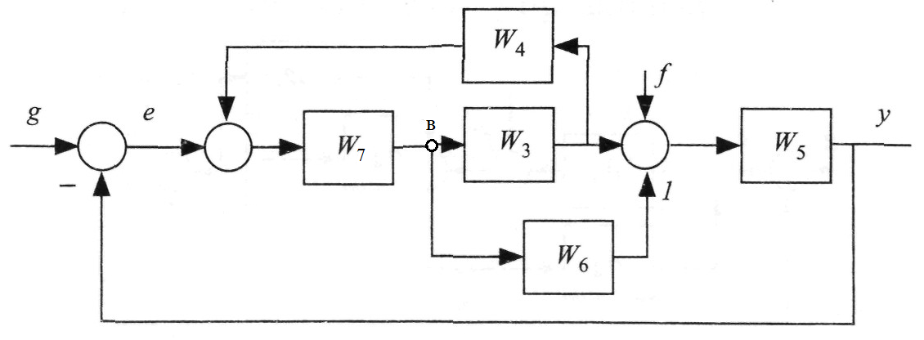

Рисунок 21.2 – Преобразованная структурная схема на шаге 2

3. Перенесём узел (в) за блок . В результате получим следующую структурную схему (рисунок 5), где .

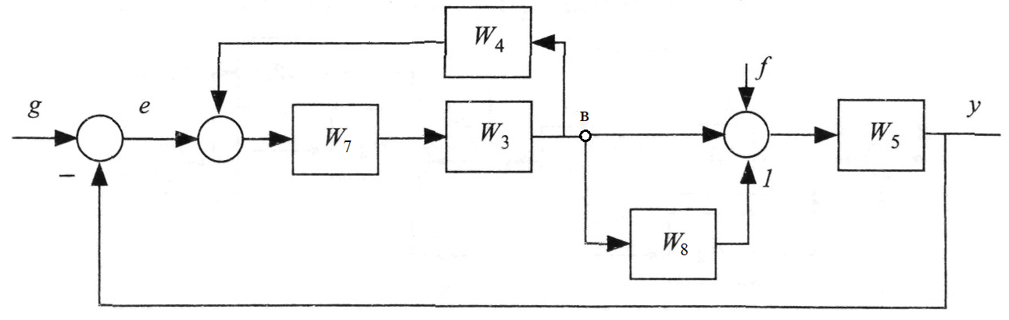

Рисунок 21.3 – Преобразованная структурная схема на шаге 3

4. Из рисунка 21.3 видно, что блоки  и сумматор (б) образуют замкнутую одноконтурную подсистему. Преобразуем данную часть системы и в результате получим следующую структурную схему (рисунок 21.4), где .

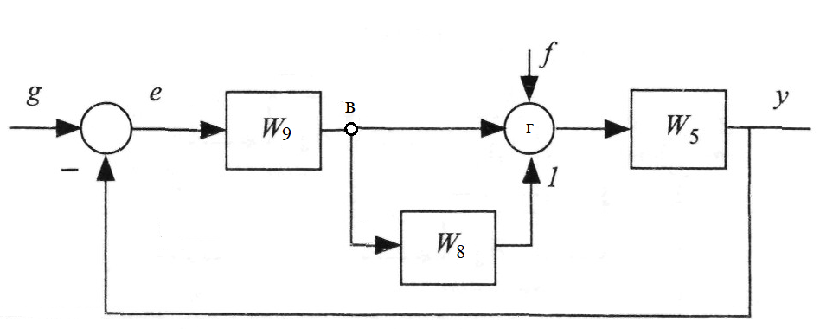

Рисунок 21.4 – Преобразованная структурная схема на шаге 4

5. Перенесём узел (в) за блок и разделим сумматор (г) на два. В результате получим следующую структурную схему (рисунок 21.5), где .

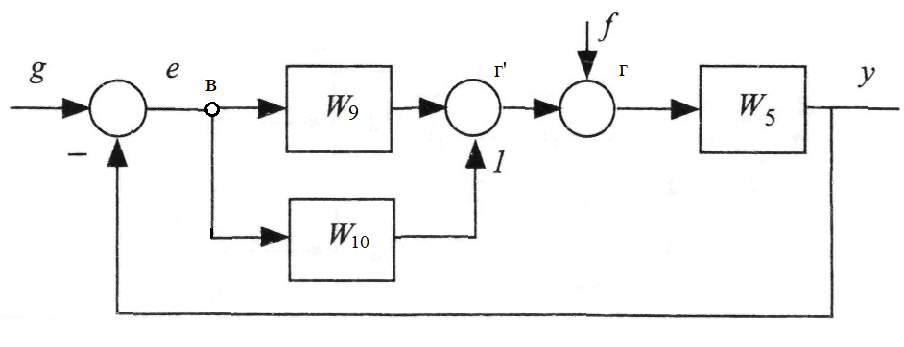

Рисунок 21.5 – Преобразованная структурная схема на шаге 5

6. Свернём параллельное соединение блоков и , получив следующую структурную схему (рисунок 21.6), где .

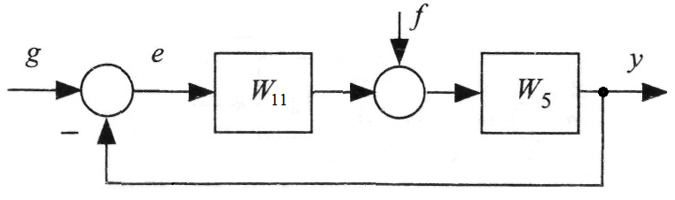

Рисунок 21.6 – Преобразованная структурная схема на шаге 6

Полученная простая структурная схема (рисунок 21.6) исследуемой системы даёт возможность непосредственно записать передаточные функции .

**ВЫВОД**

В ходе выполнения данной работы я ознакомилась с существующими инструментальными программными средствами имитационного моделирования в задачах теории управления, освоила технологии моделирования в рабочей области среды SCILAB/Xcos и приобрела опыт эквивалентного преобразования структурных схем линейных непрерывных систем.